**Tabulaturen als Notationsform**

Folgende Abbildungen zeigen eine Orgeltabulatur aus dem 17. Jahrhundert und deren Übertragung in moderne Notenschreibweise sowie eine moderne Gitarrentabulatur:

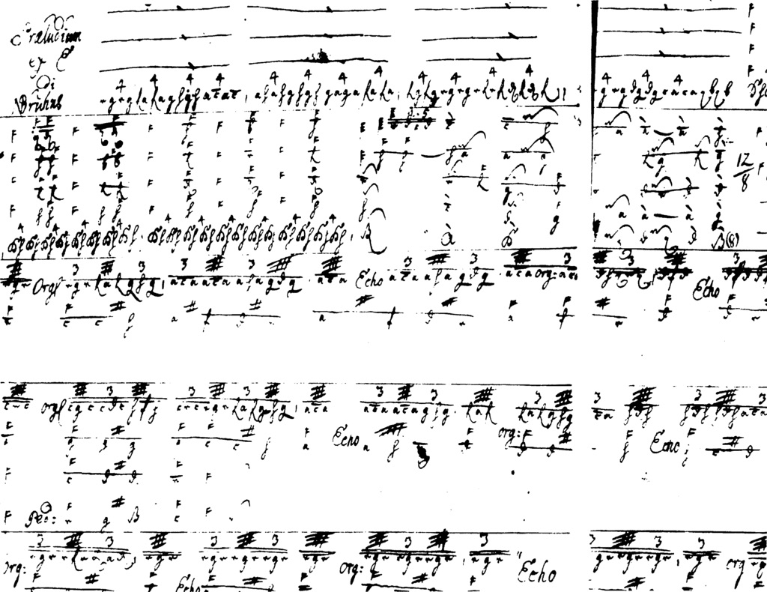

Nicolaus Bruhns: „Kleines“ Präludium in e-Moll in neuer deutscher Orgeltabulatur...

(Quelle: https://de.wikipedia.org/wiki/Tabulatur#/media/File:Bruhns_Prld_e_Manuskript.png, gemeinfrei)

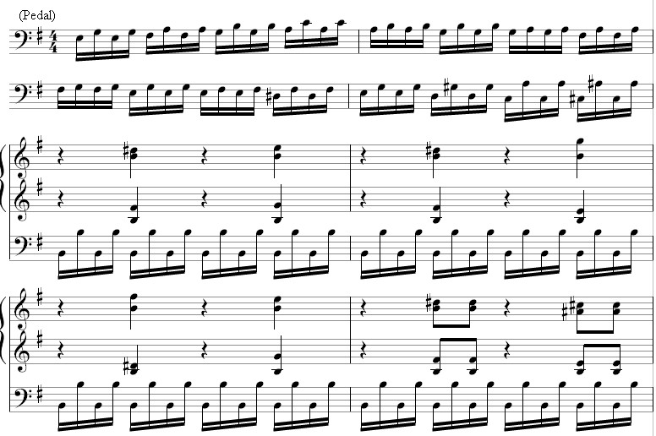

...und in heute üblicher Notation

(Quelle: Kantor, Eigenes Werk, Lizenz: CC BY-SA 3.0, https://de.wikipedia.org/wiki/Tabulatur#/media/File:Bruhns_Praeludium_in_e_Anfang.jpg)

Abbildung einer modernen Gitarrentabulatur:

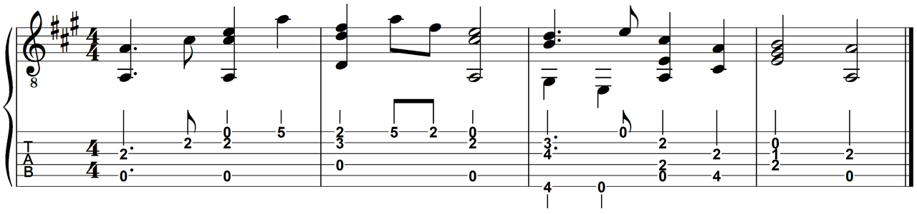

„Alle Vöglein sind schon da“: oben in herkömmlicher Notenschrift und darunter in Gitarrentabulatur

(Quelle: jobu0101**,** Lizenz**:** CC BY-SA 3.0, https://de.wikipedia.org/wiki/Tabulatur#/media/File:Gitarren-Tabulatur.png)

**Wo liegen die Unterschiede bei der Notation des Anfangs von „Alle Vögel sind schon da“ zwischen herkömmlicher Notenschrift und Gitarrentabulatur?**

**Wo liegen Vor- und Nachteile von Tabulaturen gegenüber Noten auf Linien?**

Vorteile:

Nachteile:

**Recherchieraufgabe: Bei welchen Instrumenten fand und findet die Tabulaturschreibweise hauptsächlich Verwendung?**